Открытый урок по литературе в 9 классе.
Учитель Алдобаева Н.Е.
Тема урока: « Существует ли женская поэзия?»
Цели:
1. Познакомить учащихся с отдельными аспектами творчества А. Ахматовой и М. Цветаевой.
2. Воспитывать художественный вкус путем создания атмосферы погружения в творчество мастера слова.
3. Развивать умение и навыки восприятия и интерпретации поэтического текста.
Звучит отрывок из песни "Памяти В. Цоя" в исполнении Игоря Талькова.
Поэты не рождаются случайно,
Они летят на землю с высоты,
Их жизнь окружена глубокой тайной,
Хотя они открыты и просты.
Глаза таких божественных посланцев
Всегда открыты и верны мечте,
И в хаосе проблем их души вечно светят тем
Мирам, что заблудились в темноте…

Слово учителя
Сегодня у нас художественно-поэтический семинар "Существует ли женская поэзия?"
Слайд №1
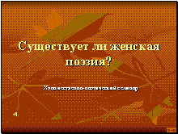
Мы будем читать и слушать стихи, песни, смотреть портреты, фотографии женщин-поэтов, учиться воспринимать поэтический текст и выражать собственное его восприятие.
Долгое время женская поэзия была на задворках большой литературы, хотя женщины-поэтессы были всегда.
Поэты-женщины ХХ века нисколько не уступают мужчинам по силе таланта и выразительности, к тому же они действительно стоят особняком: их нельзя четко отнести ни к одному из множества господствовавших тогда направлений и группировок, их стиль своеобразен и неповторим.
Слайд №2
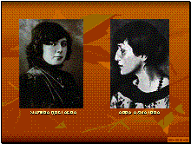

Анна Ахматова и Марина Цветаева. Они заставили называть себя не поэтессами, а поэтами, без всяких скидок, без снисходительной усмешки мужчин – собратьев по перу.
О чем говорит женщина? О том, что ей близко, что составляет сущность её жизни: о любви.
Слайд №3
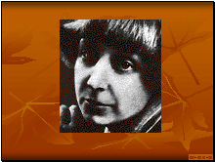
Идешь, на меня похожий,
Глаза устремляя вниз.
Я их опускала – тоже!
Прохожий, остановись!
Прочти – слепоты куриной
И маков набрав букет –
Что звали меня Мариной
И сколько мне было лет.
Не думай, что здесь могила,
Что я появлюсь, грозя…
Я слишком сама любила
Смеяться, когда нельзя!
И кровь приливала к коже,
И кудри мои вились…
Я тоже была, прохожий!
Прохожий, остановись!..
Слайд №4
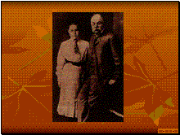
Марина Ивановна Цветаева – дочь создателя и бессменного директора Музея изобразительных искусств, высокообразованного и высоконравственного человека, она выросла в обстановке любви к искусству.
Её мама умерла от чахотки, когда Марине было 14 лет.
От мамы у Марины – любовь к музыке, к Пушкину.
Ей было 6 лет, и её впервые взяли на публичный вечер – рождественский.
Давали сцены из "Русалки" и "Евгения Онегина".
Мать. Что же, Муся, тебе больше всего понравилось?
Марина. Татьяна и Онегин.
Я не в Онегина влюбилась, а в Онегина и Татьяну, в них обоих вместе, в любовь…
Я ни тогда, ни потом, никогда не любила, когда целовались, всегда – когда расставались…
Он не любил (я это поняла) потому не сел, любила Она, потому и встала, они ни минуты не были вместе.
Слайд №5
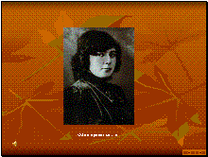
Звучит песня "Мне нравится…" на стихи Марины Цветаевой в исполнении Аллы Пугачевой.
В 1910 году, еще не сняв гимназической формы, тайком от семьи, она выпустила первый поэтический сборник, который известный к тому времени в поэтических кругах Максимилиан Волошин назвал "чудом…"
За искреннюю поддержку будет благодарна ему Марина, а ещё за 1911 год – счастливый год её жизни.
В один день с Мариной Цветаевой, но годом позже – 26 сентября 1893 года родился её муж – Сергей Яковлевич Эфрон.
Слайд №6
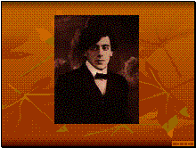
Из дневника Сергея Эфрона.
"Говорят, дневники пишут только очень одинокие люди… Я чувствую себя одиноким, несмотря на окружающую меня любовь… Одинок я, мои самые сокровенные мысли, моё понимание жизни и людей…"
Одиночество это разомкнула Марина.
Они встретились 17-летний и 18-летняя на пустынном, усеянном мелкой галькой коктебельском, волошинском берегу. Она собирала камешки – он стал ей помогать – красивый грустный юноша… с поразительными, огромными в пол-лица глазами.
Есть такие голоса,
Что смолкаешь, им не вторя,
Что предвидишь чудеса,
Есть огромные глаза –
Цвета моря…
Заглянув в них и всё прочтя наперед, Марина загадала: если он подойдет и подарит мне сердолик, я выйду за него замуж. Конечно, сердолик он нашёл тотчас, на ощупь…
Слайд №7
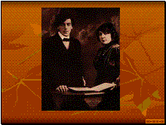
Обвенчались Сережа и Марина в январе 1912 года, и короткий промежуток между встречей их и началом первой мировой войны был единственным в их жизни периодом бестревожного счастья.
В 1912 году родилась их первая дочь, а в 1914 году Сергей, студент Московского университета, отправляется на фронт в качестве брата милосердия.
Слайд №8
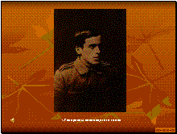

Звучит песня "Генералам двенадцатого года…" на стихи Марины Цветаевой.

Слайд №9
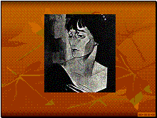
Анна Андреевна Ахматова (настоящая фамилия Горенко, от слова горе) тоже из среды интеллигенции. Отец, отставной инженер-механик флота, узнав, что дочь хочет напечатать подборку стихов в столичном журнале, потребовал, чтоб она взяла псевдоним и не позорила славную фамилию. Псевдонимом стала фамилия бабки, в которой текла буйная кровь татарских княжон.
Молодость Анны Ахматовой прошла в блеске балов, литературных салонов и путешествий по Европе.
К ней очень рано пришла слава и любовь.
Слайд №10
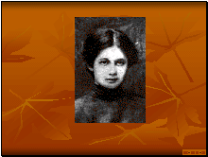
Из воспоминаний Корнея Чуковского.
"Анну Андреевну Ахматову я знал с 1912 года. На каком-то литературном вечере подвел меня к ней молодой поэт Николай Степанович Гумилев. Тоненькая, стройная, она была похожа на робкую 15-летнюю девочку. Прошло 2 – 3 года, и в её осанке наметилась главная черта её личности – величавость…"
Из писем Ахматовой.
Я выхожу замуж за друга моей юности Николая Степановича Гумилева. Он любит меня уже три года, и я верю, что моя судьба быть его женой. Люблю ли я его, я не знаю, но кажется мне, что люблю…"
Слайд №11
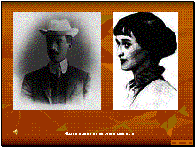

Звучит песня "Было душно от жгучего света…" на стихи Анны Ахматовой в исполнении Александра Матюхина.
Из стихов Анны Ахматовой.
Он любил три вещи на свете:
За вечерней пенье, белых павлинов
И стертые карты Америки.
Не любил, когда плачут дети,
Не любил чая с малиной
И женской истерики.
… А я была его женой.
Через полгода после женитьбы Гумилев отправится а Абиссинию.
Слайд №12
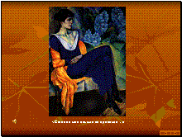

Звучит песня "Сегодня мне письма не принесли" на стихи Анны Ахматовой в исполнении Риты Горенштейн.
Слайд №13
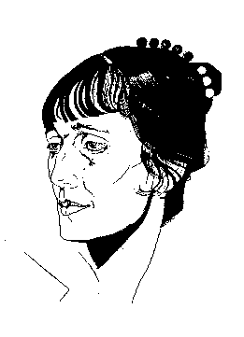

Звучит стихотворение "Не недели, не месяцы – годы…" (читает Анна Ахматова).
Слайд №14
Да, в жизни Марины Цветаевой и Анны Ахматовой была большая любовь, а потом – горечь измен и разлук, революция, репрессии, высылки, тюрьмы, где томились близкие, замалчивание, непризнание.
Теперь Ахматова и Цветаева – звезды первой величины русской поэзии ХХ века.
К уроку вы учили наизусть стихи, которые вам понравились. И когда будете читать их вслух, то покажите, используя выразительные средства поэтических текстов, что в этих стихах вас по-настоящему взволновало. А ваши слушатели пусть постараются сформулировать те чувства, которые переживают лирические герои.
Ученики читают и анализируют стихи.
М. Цветаева "Кто создан из камня".
Слайд №15
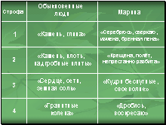
Слайд №16
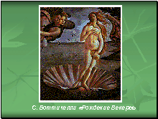
А. Ахматова "Песня последней встречи".
Слайд №17
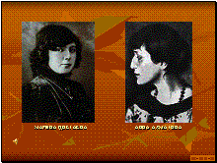

М. Цветаева "Ошибка".
А. Ахматова "Три раза пытать приходила".
А. Ахматова "Помолись о нищей, о потерянной".
М. Цветаева "Попытка ревности".
Подведение итогов работы: оценивание выразительного чтения стихов и обсуждения вопроса "Так существует ли женская поэзия, и какими вы увидели героинь стихов Анны Ахматовой и Марины Цветаевой?"
Задание для самостоятельной домашней работы.
Выберите любое стихотворение Анны Ахматовой или Марины Цветаевой и опишите ваше восприятие этого произведения ,пусть это будет не классический анализ, а непосредственное читательское восприятие: как вы поняли стихотворение , что привлекло вас в нем, в чем вы видите поэтичность и художественность этих строк.

Вновь звучит отрывок из песни "Памяти В. Цоя" в исполнении Игоря Талькова.
Поэты не рождаются случайно,
Они летят на землю с высоты,
Их жизнь окружена глубокой тайной,
Хотя они открыты и просты.
…
Они уходят, выполнив заданье,
Их отзывают высшие миры,
Неведомые нашему сознанью,
По правилам космической игры.

Они уходят, не допев куплета,
Когда в их честь оркестр играет туш:
Актеры, музыканты и поэты -
Целители уставших наших душ.

